ЦЕНТР ПО САПРОПЕЛЮ

Астрахань. ул. Ульянова, 67. тел. +7(8512)732220. 305625. факс +7(8512)305625. E-mail: danil@astranet.ru
www.saprex.ru
Специальная научно-техническая, технологическая учебная, прикладная и проектно-информационная литература для открытия и осуществления малого и среднего бизнеса по добыче, подготовке и переработке сапропеля в товарную продукцию

КНИГА 3. ТЕХНОЛОГИЯ ДОБЫЧИ И ПЕРЕРАБОТКИ САПРОПЕЛЯ
ЕСТЕСТВЕННОЙ ВЛАЖНОСТИ И БИЗНЕС-ПЛАН (ПРОЕКТ)
ПРЕДПРИЯТИЯ

АННОТАЦИЯ
Лабораторные исследования сырья, технологическое и проектное решение для предприятия по производству продукции из озерного сапропеля. Описание способа и оборудования разработки сапропелевой залежи, береговой схемы обезвоживания, грануляции, сушки, фасовки сыпучей или гранулированной продукции в мешки или мягкие контейнеры.
Использование коагулянтов и специальных сепараторов для обезвоживания сапропеля до необходимой влажности в процессах получения органических и органоминеральных удобрений.
Подробное по-процессное описание, технико-экономический расчет, перечень и стоимость капитальных вложений, расчет себестоимости единицы продукции.

Включает в себя текстовый, графический, видео- и фотоматериал.
43 страницы формата А4, более 43 приложений.
Автор: к.т.н. горный инженер, геотехнолог, гидрогеолог Николай Дмитриевич Бычек
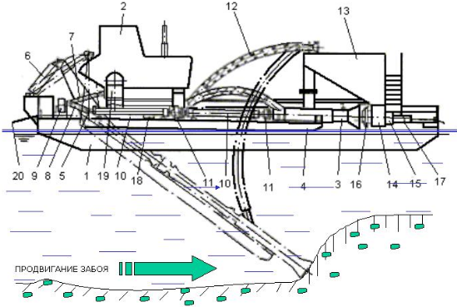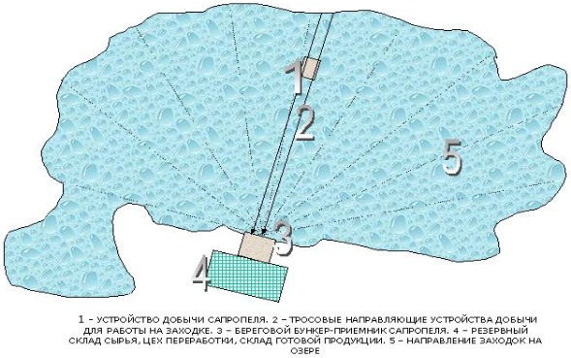
СОДЕРЖАНИЕ CD КНИГИ
ВВЕДЕНИЕ
Глава 1. Оценка сапропеля озерного месторождения
1.1. Характеристика перерабатываемого сапропеля
1.2. Характеристика сепарированного сапропеля
Глава 2. Добыча сапропеля на озере
Глава 3. Подготовка сапропеля к переработке
Глава 4. Процесс гранулирования сапропеля
Глава 5. Процесс сушки сапропеля
Глава 6. Технология переработки сапропеля в товарную продукцию

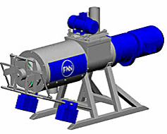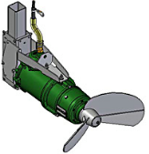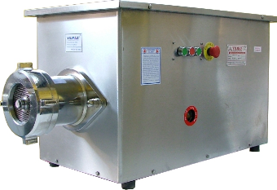
6.1. Технологическая схема производства сыпучего сапропеля
6.2. Технологическая схема производства гранулированного сапропеля
6.3. Способ промышленного производства сапропелевой подстилки для КРС
Глава 7. Спецификация оборудования
Глава 8. Технико-экономические показатели производства
Глава 9. Учет и контроль производства
Глава 10. Безопасность жизнедеятельности
Выводы
Заключение
ПРИЛОЖЕНИЯ

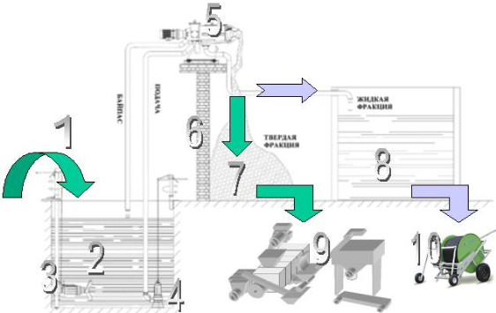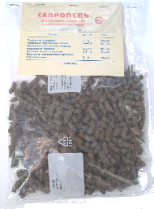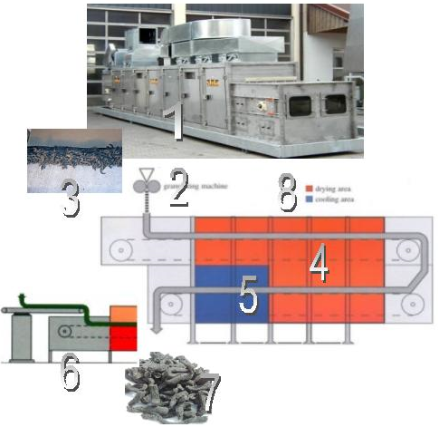

Стоимость Книги 2 на CD носителе: 1000 руб. + доставка почтовая или курьером.

